|  |  |
| --- | --- |
|  | **INFORME CONTROL DE RIEGO**  **Fecha: 29/04/22** |

1. Introducción
2. Objetivos
3. Calibración
4. Caso 1 : Arduino uno
5. Caso 2: Arduino ESP8266
6. Conclusiones
7. Bibliografía

**1.- Introducción**

Con este trabajo pretendemos realizar una gestión inteligente de riego controlando la humedad del suelo con un sensor, obteniendo los datos del Arduino y transmitiéndolos a través de una tarjeta ESP8266 a FIREBASE para su control desde una App para Smartphone.

**2.- Objetivos**

Seguimiento del agua en el suelo para evitar el estrés hídrico, evaluando el drenaje, caudal y la programación del riego de forma automática y manual.

**3. Calibración**

Para medir la humedad del suelo, utilizo un sensor de low-cost DFROBOT para medir la humedad, se realiza la calibración de dicho sensor y es la siguiente:

0-300 suelo seco.

300-700 humedad media

700-900 agua pura.

Según esta calibración regaremos cuando el sensor se encuentre entre los valores 0-300 que nos indica suelo seco.

Presentar informe, video, código comentado, esquema de conexiones con tinkercad, realizar cófigo de calibración con el suelo elegido.

**4.- Caso 1 : Arduino UNO**

El Relé se conecta al pin 8, el Led al pin 7 digital del Arduino UNO y el sensor de humedad va conectado a la puerta A0 analógica del mismo Arduino.

El relé conmuta cuando el valor del sensor de humedad se encuentra entre los valores de 0 a 300 ya que con esos valores consideramos que la tierra está seca y necesita agua para no causar estrés hídrico en el cultivo. De esta forma se pone en funcionamiento la bomba y comienza a regar, el led se enciende para indicarnos que el riego se está realizando.

Las conexiones las podemos ver en la figura siguiente:

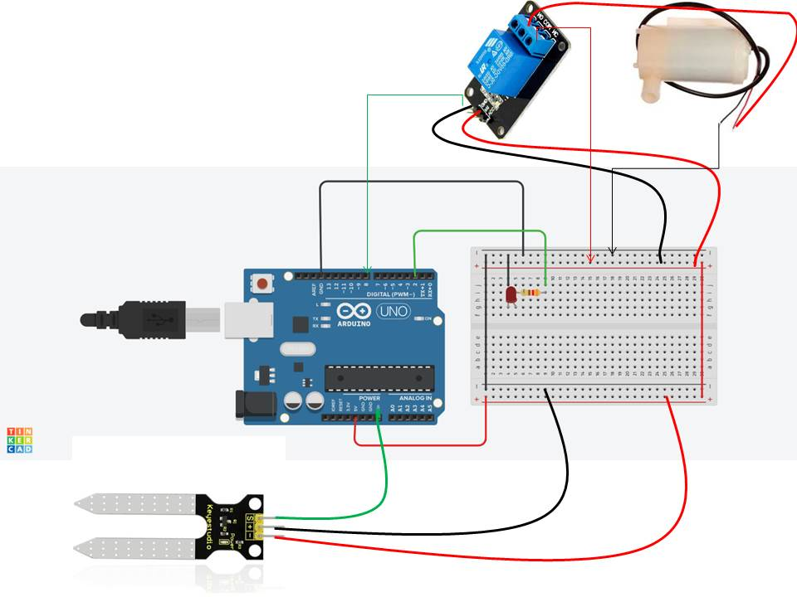

**5. Caso 2: Arduino ESP8266**

Utilizamos el ESP8266 para poder conectarnos a internet y pasar los datos del arduino a una base de datos en la nube, en nuestro caso utilizamos FIREBASE de Google. Los datos almacenados serán controlados desde una app desarrollada para Android desde donde podremos visualizar los datos obtenidos desde el Arduino, de esta forma podremos ver si nuestro control de riego está regando o no. También en función de la información obtenida, el usuario final podrá tomar la decisión de regar o parar el riego según decida.

Para la conexión con FIREBASE he tenido que instalar 2 librerías en el software del Arduino:

Librerías de Firebase descargadas desde:

<https://github.com/FirebaseExtended/firebase-arduino>

 Librería ArduinoJson **version 5.13.5**

Al conectar el ´relé con el ESP8266 no cambiaba de valor para activar el conmutador. Cuando ponía el pin del relé en HIGHT, mantenía siempre el mismo valor a “0” debido a que el ESP8266 trabaja con 3,3v y el relé necesita 5v. Para conseguir esto he utilizado otro panel conectado con el Arduino UNO que le pasa los 5v. A pesar de esto seguía sin poder conmutar el relé para accionar la bomba y he tenido que utilizar un transistor para que me haga la función de conmutador.

Tengo que conectar el GND de una placa con el GND de la otra. La pata izquierda del transistor a un GND, la pata derecha la conectamos con la señal del relé y a la pata central le conectamos una resistencia y luego ésta a la señal D4 de control de la tarjeta ES8266.

El Led se conecta a través de una resistencia al pin D7 digital del ESP8266 y el sensor de humedad va conectado a la puerta A0 analógica del mismo Arduino. Este sensor de humedad es alimentado a través del ESP8266 ya que con 3,3v tiene suficiente.

El relé conmuta cuando el valor del sensor de humedad se encuentra entre los valores de 0 a 300 ya que con esos valores consideramos que la tierra está seca y necesita agua para no causar estrés hídrico en el cultivo. De esta forma se pone en funcionamiento la bomba y comienza a regar, el led se enciende para indicarnos que el riego se está realizando.

Desde la app podemos visializar desde cualquier lugar los valores que estamos recogiendo del sensor y la situación del riego pudiendo manipular la situación manualmente. Al pulsar el botón de riego activamos o desactivamos el riego.

Las conexiones las podemos ver en la figura siguiente:

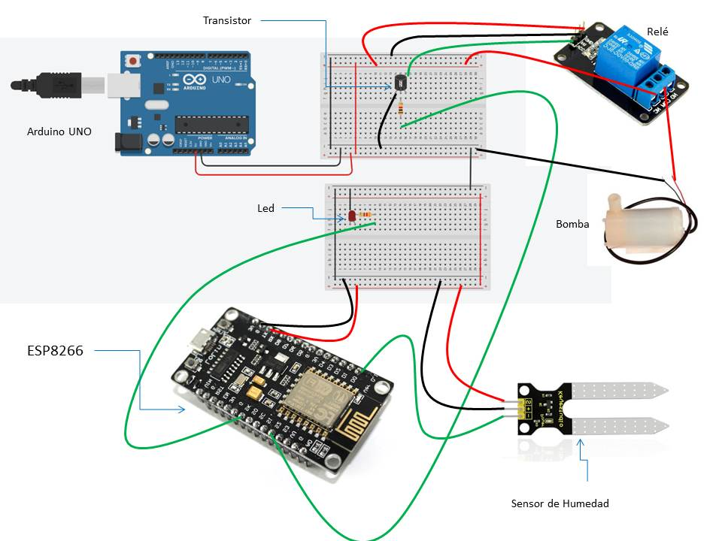

**6.- Conclusiones**

Meter sensor de temperatura ambiente. Y medidor del caudal consumido para detectar el consumo y el agua disponible en el cubo. (comprar caudalimetro, relé y otro panel).

Presentarlo en google-sites,

Hacer prueba con las macetas y pilas.

Sites iframes, espacio en drive.

Comprar rele para otra bomba y otra maceta.

Vamos a controlar el relé con la entrada D4 de la placa ESP8266, debido a que con el voltaje de la placa 3,3

**7.- Bibliografía**

<https://github.com/FirebaseExtended/firebase-arduino>

<https://www.youtube.com/watch?v=idJDYJ0PtWs&ab_channel=Alex7Tutoriales>

<https://www.arduino.cc/reference/es/language/structure/control-structure/dowhile/>

<https://forum.arduino.cc/t/problema-con-nodemcu-y-relays/531124/7>

<https://programarfacil.com/blog/arduino-blog/rele-con-arduino-lampara/>

<https://create.arduino.cc/projecthub/pulasthi-Narada/connecting-esp8266-to-firebase-to-send-receive-data-4adf66>